Casos de Uso — Cierre de Periodo y Generación de Boletines
Este documento describe los flujos de interacción y diagramas de secuencia paso a paso del módulo de Cierre de Periodo y Boletines de AcademiaNeiva.

Caso de Uso 1: Cierre de Asignatura por el Docente con Justificación de Evidencias

Actores
- Docente Titular de Asignatura

Precondiciones
- Todas las actividades evaluativas y criterios de la asignatura han sido calificados para todos los estudiantes con matrícula activa.

Diagrama de Secuencia
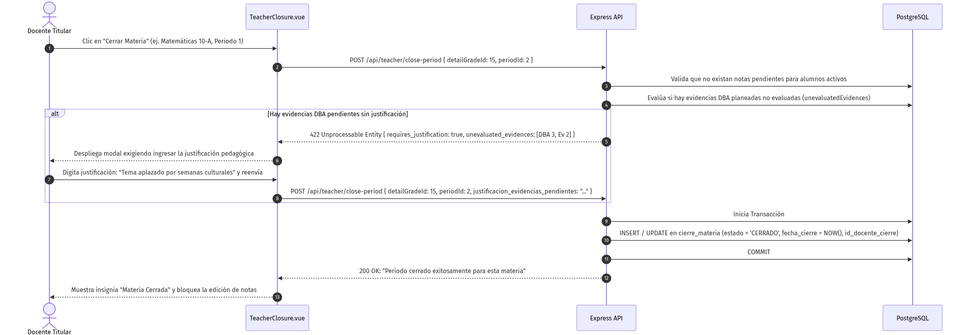
Diagrama

Caso de Uso 2: Aprobación y Cierre Institucional del Periodo

Actores
- Directivo Escolar (Coordinador Académico / Rector)

Precondiciones
- El 100% de las asignaturas en detalle_grados para el colegio y año están en estado CERRADO.

Diagrama de Secuencia
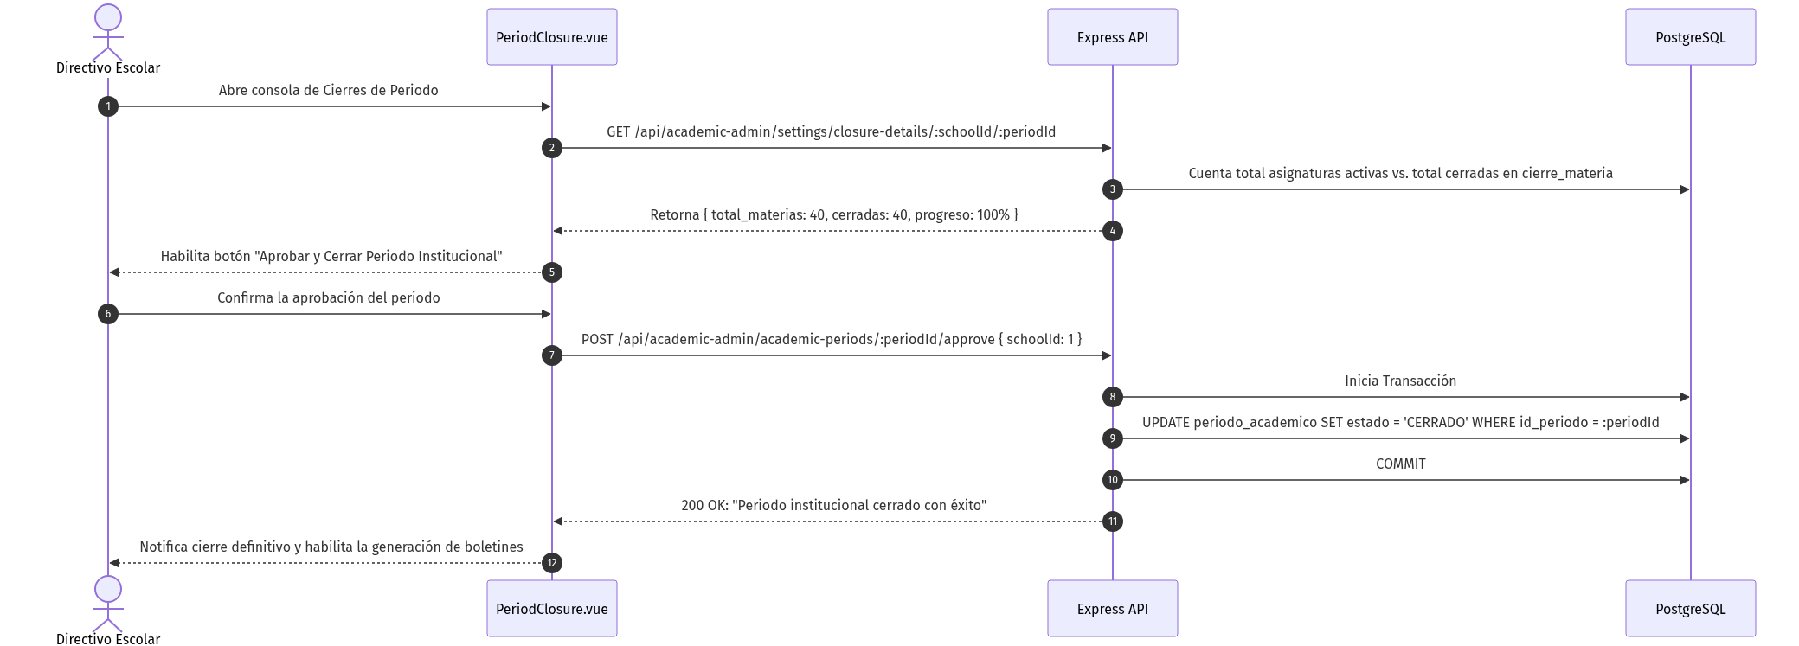
Diagrama

Caso de Uso 3: Reapertura Quirúrgica de Materia por Directivo

Actores
- Directivo Escolar

Precondiciones
- La materia se encuentra en estado CERRADO y un docente requiere corregir una nota de forma justificada.

Diagrama de Secuencia
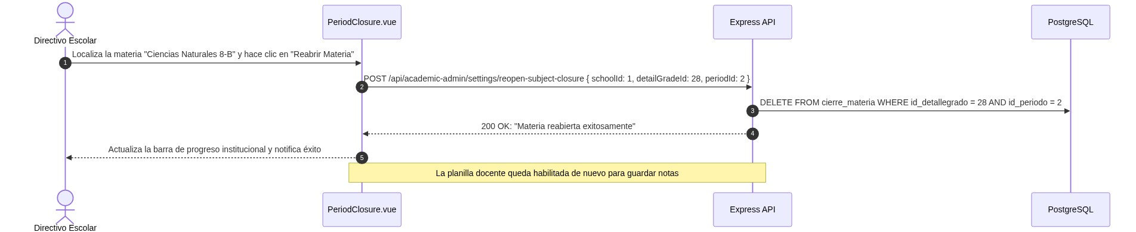
Diagrama

Caso de Uso 4: Generación de Boletín Estudiantil con Cálculo de Puesto y Firmas

Actores
- Directivo, Estudiante o Acudiente

Precondiciones
- El periodo académico se encuentra en estado CERRADO institucionalmente.

Diagrama de Secuencia
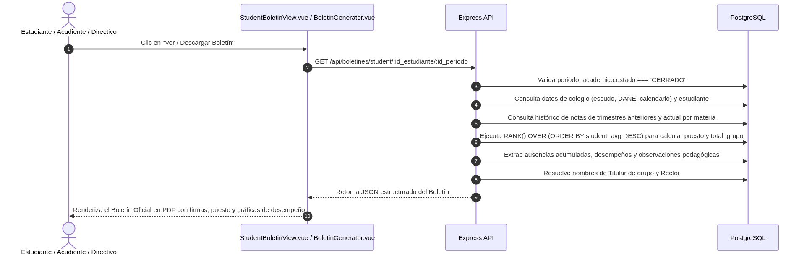
Diagrama

